Välkomna till Stordammen F-9
-Den internationella skolan nära dig

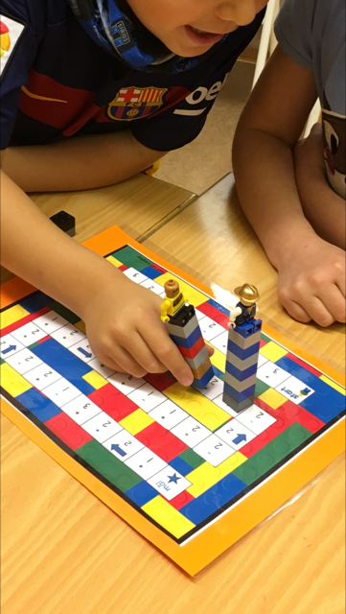
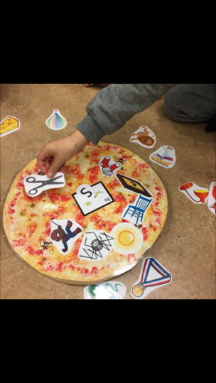
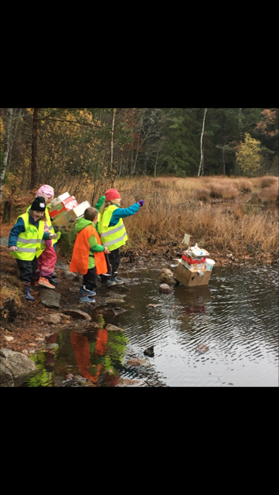

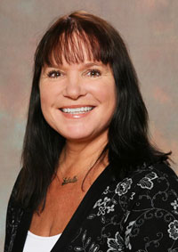

Jag heter Gabriella Ekström Filipsson och är rektor på Nya Stordammen F-9, den internationella skolan nära dig i Linnés Sävja.

Tillsammans med personal och elever vill jag bjuda in Er till;

Öppet Hus tisdagen den 10/1 och torsdagen den 12/1
kl. 18-19.15 på Nya Stordammens skola (lilla huset), Västgötaresan 131 i Röd, Blå, Grön och Gul förskoleklass.

www.stordammen.uppsala.se

